医考Go 肿瘤中级职称产品需求文档
  - 全新评审版 2026年9月17日
在现有医考Go小程序中同步接入肿瘤内科学、肿瘤外科学和肿瘤放射治疗学三个中级职称专业。用户从现有测评首屏选择专业，继续完成备考信息填写和测评，获取对应学习方案，再进入现有学习首页开展备考。

1 目标与本期范围

1.1 产品目标
让肿瘤中级职称考生在现有产品中选择自己的考试方向，并使用与该专业相匹配的测评、学习方案、题库及AI辅助功能。三个专业使用一致的产品流程，内容和个人学习记录分别对应各自专业。
范围 | 需求
专业与端 | 341 肿瘤内科学、342 肿瘤外科学、343 肿瘤放射治疗学，三个专业同步接入现有小程序。
入口 | 在现有第1/9步“选择你正在备考的科目”下新增三个选项，原临床执业医师选项保留。
流程 | 沿用备考时间、备考状态、测评、学习方案、会员承接与学习首页的现有流程。
功能适配 | 按所选专业关联测评内容、学习方案、闯关内容、啃题、错题和AI上下文。
商业方案 | 收费方式未定；价格、免费范围、有效期及AI额度等待业务决策。

1.2 核心用户路径
进入现有测评 → 选择考试专业 → 选择备考时间 → 选择备考状态 → 完成后续测评 → 查看学习方案 → 开启备考之旅 → 会员承接或免费体验 → 对应专业学习首页。

1.3 需求状态
已确认的内容为三个专业同步上线、接入现有小程序、在测评第一步增加三个选项，以及收费待定。本文以最新截图描述页面现状；“需求”表述为本次接入需满足的行为；“待确认”内容在评审后补齐，不作为已完成的业务决策。
本稿只展开当前可明确的页面与专业适配要求。登录时点、老用户入口、学习计划算法等未由最新截图证明的规则，不沿用旧方案中的版本设定。

2 测评首屏新增专业选项
保留现有“医考Go”导航、1/9进度、考拉形象及“选择你正在备考的科目”标题。原选项下依次增加三个中级职称专业，保持同样的卡片和右侧箭头样式。
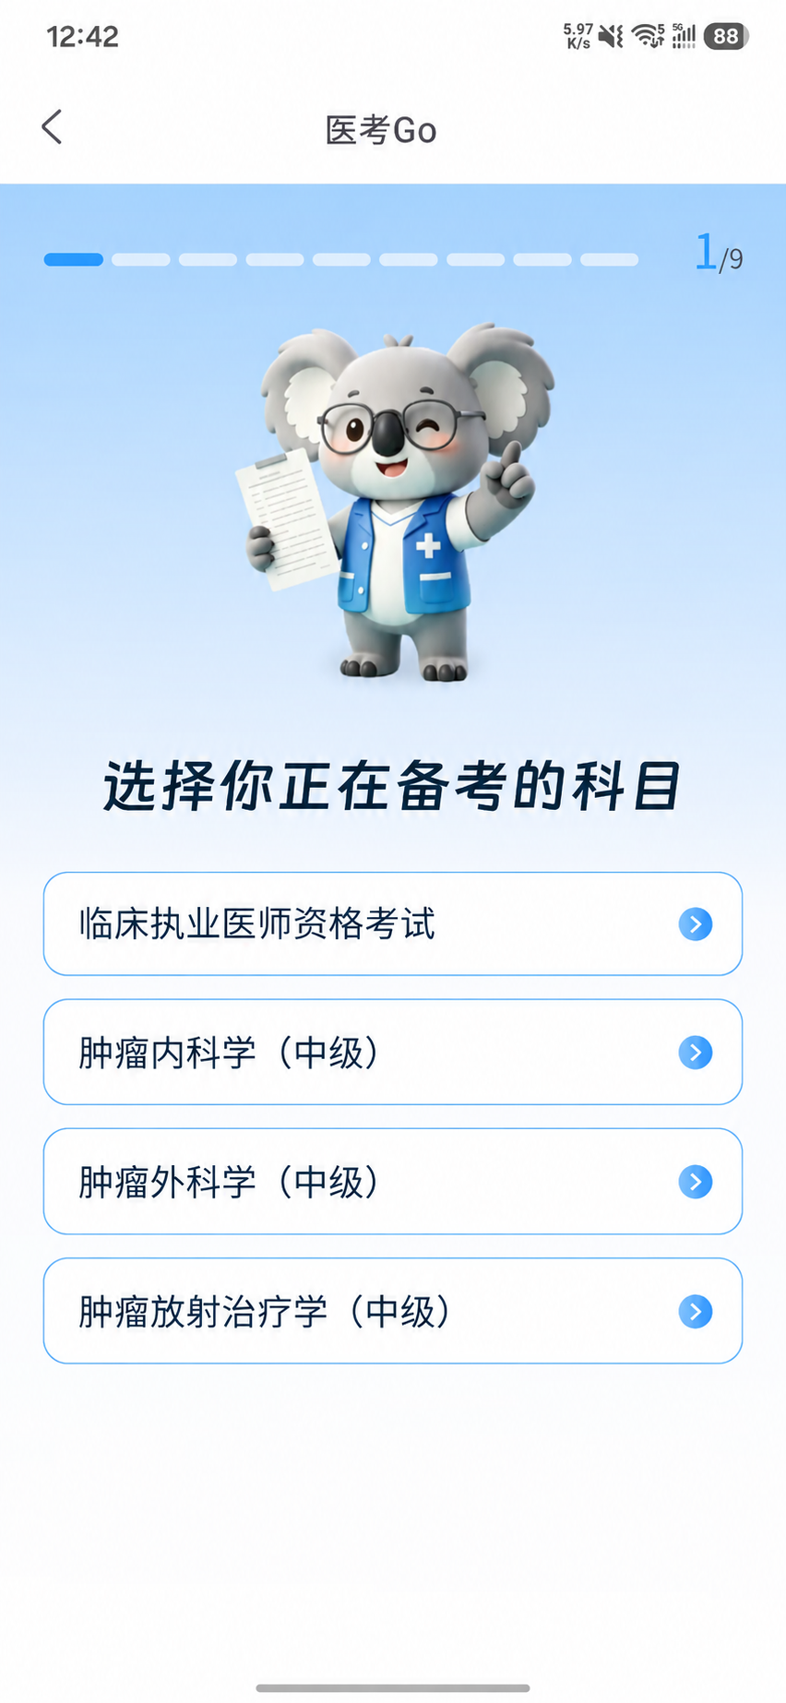
图1 修改后示意图 第1步共四个选项 点击后进入第2步
选项增加不改变步骤总数。小屏无法完整显示四项时允许上下滚动，最后一项可完整查看和点击。示意图仅用于说明本次首屏改动。

3 测评页面与专业传递

3.1 第1步选择考试专业
显示文案 | 点击结果
临床执业医师资格考试 | 继续现有临床执医流程。
肿瘤内科学（中级） | 本次测评对应341，进入第2/9步。
肿瘤外科学（中级） | 本次测评对应342，进入第2/9步。
肿瘤放射治疗学（中级） | 本次测评对应343，进入第2/9步。

点击选项后记录本次选择并直接进入下一步，不额外增加确认按钮。专业需贯穿后续测评、学习方案、会员承接和学习首页。返回首屏后改选专业，不得把原专业的测评答案或结果用于新专业。

3.2 第2步备考时间
标题为“距离考试还有多久？”，说明为“我们将据此调整学习强度”。保留三项：不到1个月／紧急冲刺模式；1-3个月／标准备考节奏；3个月以上／从容早鸟计划。选择后进入第3步，并携带本次专业。

3.3 第3步备考状态
标题为“你目前的备考状态？”，说明为“诚实回答，我才能精准帮你”。保留四项：刚开始／零基础；学过一轮，但不够扎实；复习中，想查漏补缺；刷题阶段，冲刺高分。辅助文案分别沿用“需要系统学习”“需要巩固+刷题”“针对性提升”“模拟考+押题”。
备考时间与状态作为本次测评输入。两者如何参与方案匹配、权重及优先顺序，需要核对当前版本，不在本稿预设。

3.4 后续测评
最新截图展示第4/9步为专业选择题。中级职称需加载与所选专业匹配且审核通过的测评内容，沿用现有测评页视觉及交互。不能直接把截图中的临床执医题作为三个专业的默认测评题。
第5—9步尚未提供最新页面，因此不能仅凭总进度认定为六道专业题。各步内容、题型、提交方式、答案是否即时揭示、计分及完成条件均需核实后补齐。

4 学习方案与会员承接

4.1 学习方案页
沿用当前方案页的信息结构：方案名称、标签、适用人群、学习目标、方案说明及学习路径。底部保留“开启备考之旅”和“重新测试”。截图中的“冲刺通关计划”是已见到的一种结果，不据此确定当前共有几套方案。
内容 | 接入要求
方案匹配 | 输入应关联所选专业、备考时间、备考状态和测评结果；具体判定条件及阈值待核实。
学习目标 | 使用当前专业实际可交付的训练内容与题量。“近5年真题、约3000题”等仅在有对应内容时展示。
学习路径 | 保留截图所示训练、AI学情诊断和专项强化的表达结构；各专业训练顺序、关卡数及解锁规则待确认。
开启备考之旅 | 进入现有后续承接流程，保留当前专业和已生成方案。会员已开通用户是否跳过购买页按当前版本核实。
重新测试 | 复用现有操作；重测起点、是否保留备考信息及新方案何时替代旧方案，须明确后验收。

4.2 会员中心
最新截图展示当前套餐、会员权益对比、“立即解锁”和“先免费体验”。沿用该页面承接形式，但中级职称的商品、价格和权益由本期商业方案决定。
截图中的9.9元／30天、免费AI每日5次、Plus不限量是当前展示样本，不直接作为三个新专业的售卖规则。旧方案中的价格和月／季／年套餐同样不作为本期需求。
用户选择免费体验后，进入当前专业的学习首页，按最终确定的免费范围使用。需要购买时，商品说明必须让用户知道覆盖哪些专业及有效期；支付后授予的范围与说明一致。

4.3 商业方案需补齐
明确单专业、组合包或会员制；价格与有效期；免费体验范围；现有会员是否覆盖中级职称；AI私教与题目追问的额度及共享范围；到期、取消或支付失败后的使用状态。收费未确定前，不在页面示意中标注新价格或免费次数。

5 学习首页与功能适配
沿用最新首页的考试信息卡、闯关区、AI私教、啃题、错题兜兜、内容推荐卡和“首页／我的”导航。本次以专业内容接入为主，不改成独立四科列表首页。
模块 | 本次适配要求
考试信息卡 | 展示所选专业对应的考试名称。考试年度、日期和倒计时依据适用信息配置，不复制临床执医的“二试”时间。无有效日期时不显示错误倒计时。
预估通过率 | 保留现有展示位置；中级职称计算规则及适用性待确认。数据或规则未就绪时显示“--”，不套用旧文档的映射表。
闯关区 | 展示当前专业学习方案中的关卡名称、状态及进度。年份、题量和关卡顺序按实际内容配置，不把“2025年真题”作为所有专业默认值。
AI私教 | 从首页进入时按当前专业提供备考帮助。对话历史、次数和知识范围核实当前版本后适配，不沿用旧文档的历史清空设定。
啃题 | 展示当前专业的可用题库。分类维度、练习入口及作答交互复用当前版本，具体分类和题型能力需核实。
错题兜兜 | 展示当前专业产生的错题。移除方式、排序、复习计划及续答位置按当前规则核实，不能把旧方案的下拉选项直接视为已上线。
内容推荐卡 | 当前截图有“考友妙记”等卡片。进入的内容及权益应适用于所选专业；尚无内容时不展示会落到临床执医内容的入口。
我的 | 沿用当前账号与个人页结构；涉及专业、套餐和学习记录的展示需与当前专业及实际权益一致。

5.1 答题 解析与AI追问
答题、解析和追问页面复用当前版本。本期需验证三专业题库中的单题、共用题干或选项、案例题能被正确呈现和判定；不支持的题型应先明确适配方案，不能按普通单选题强行接入。
从题目进入AI时，使用当前专业和当前题目上下文；标准答案、解析及AI回答不得串用其他题目。题型评分、返回限制与考试模拟规则须另行明确，普通练习不自动套用正式考试规则。

6 业务规则与交付依赖

6.1 专业与学习记录
所选专业必须在测评、方案、会员承接、首页和学习功能间一致。同一用户在不同专业的测评结果、方案、答题进度和错题分别关联保存，公共题目也不能使个人记录混淆。专业选择本身不等于获得付费权限。
本次明确新增的是测评首屏选项。最新截图不能证明已有用户如何重新进入测评或切换专业，因此已有用户的进入方式需要单独核实。该问题未解决前，不能声称现有用户均可使用三个新专业。

6.2 状态与异常要求
场景 | 预期行为
保存或加载失败 | 说明未成功并提供重试，保留当前页可恢复的信息；不得展示其他专业内容代替。
测评改选专业 | 后续内容与结果改为新专业，原专业答案不参与新专业评估；公共备考信息是否保留按当前版本确认。
重复操作 | 连续点击不产生重复测评结果或重复完成记录；提交失败不能计为完成。
登录承接 | 按当前登录机制处理，同时保留用户正在进入的专业与目标页面；具体登录时点待核实。
题库或方案不可用 | 提示内容暂不可用并提供返回路径，不生成无内容的关卡或虚假题量。
会员或支付返回 | 专业与方案不丢失；支付取消、失败、成功及免费体验分别按已确定权益处理。

6.3 内容交付
三个专业分别准备测评内容、学习方案配置、题库分类、题目及解析、关卡内容和AI适用范围，由内容负责人审核。真实考试名称、考纲、题型及计分以适用年度资料核对。三专业同步上线需三份内容清单和对应验收均就绪。

6.4 当前版本核对
研发与产品确认最新线上／测试环境中的测评第5—9步、方案算法、闯关解锁、作答与续答、AI对话、错题管理及登录规则，形成现状清单。旧MVP文档可辅助定位核对点，但不作为实现或验收依据。
后续可按专业观察进入、测评完成和实际练习情况；付费分析口径待商业方案确定。本期不预设转化目标、上线日期或额外后台模块。

7 验收标准与待确认项
验收项 | 通过标准
首屏选项 | 保留临床执医选项，新增三个中级专业；名称无误，第1步仍显示1/9，所有选项均可点击。
点击推进 | 点击任一选项进入第2步；不存在新增的独立专业页或确认环节。
原有流程 | 选择临床执医后仍使用原有内容与流程，不因本次新增选项而改变。
信息采集 | 第2、3步标题与选项匹配最新截图，专业与用户选择正确传递。
测评与方案 | 三个专业分别加载审核内容，结果与当前专业一致；未配置内容不显示假方案。
会员承接 | 免费体验及购买承接保留专业；页面价格、范围和实际授予权益一致。
学习首页 | 使用现有闯关布局，考试名称、关卡和功能入口对应所选专业。
内容与记录 | 题目、解析、错题和AI上下文不串专业；保存失败及重复提交不产生错误完成状态。
异常状态 | 内容缺失、加载失败、登录或支付返回均可理解、可恢复，不出现空白或错误专业页面。

进入研发定稿前需确认
事项 | 需要形成的决定
当前测评 | 第5—9步具体内容、完成与评分规则、重新测试行为。
学习方案 | 当前方案种类、匹配条件、各专业训练顺序及关卡解锁。
已有用户 | 当前登录与进入路径，以及已使用产品的用户如何选择新专业。
收费与权益 | 售卖方式、免费范围、有效期、已有会员覆盖及AI额度。
学习能力 | 现有答题、错题和AI规则，以及三个专业需要补齐的题型与内容。

评审依据：用户确认的本期范围与最新七张流程截图。市场分析用于背景；旧MVP方案仅作历史参考。本文中的页面示意为修改后方案，不是已上线页面。

